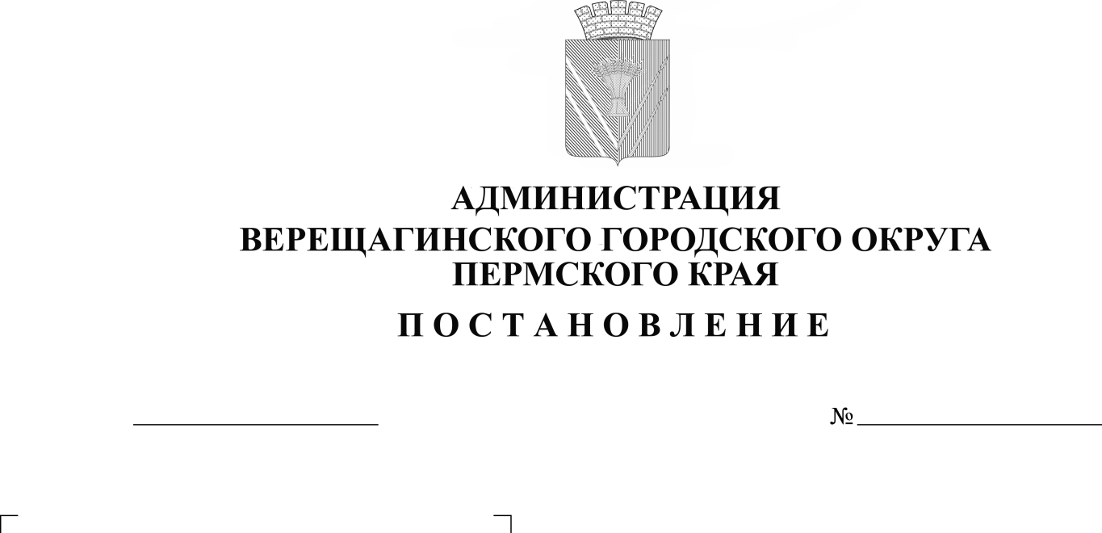
О внесении изменений в

Административный регламент
по предоставлению муниципальной
услуги «Предоставление права на
въезд и передвижение грузового
автотранспорта в зонах ограничения
его движения по автомобильным дорогам
регионального или межмуниципального,
местного значения»
В соответствии с Федеральным законом от 27 июля 2010 г. № 210-ФЗ «Об организации предоставления государственных и муниципальных услуг» руководствуясь Уставом муниципального образования Верещагинский городской округ Пермского края,
администрация Верещагинского городского округа ПОСТАНОВЛЯЕТ:
1. Внести в Административный регламент по предоставлению муниципальной услуги «Предоставление права на въезд и передвижение грузового автотранспорта в зонах ограничения его движения по автомобильным дорогам регионального или межмуниципального, местного значения», утвержденный постановлением администрации Верещагинского городского округа от 07 ноября 2022 года № 254-01-01-2424, следующие изменения:
  - в разделе I подпункта 1.4. слова «Управление жилищно-коммунального хозяйства и инфраструктуры администрации Верещагинского городского округа Пермского края» заменить словами «Администрация Верещагинского городского округа Пермского края в лице Управления жилищно-коммунального хозяйства и инфраструктуры администрации Верещагинского городского округа Пермского края.
2. Настоящее постановление вступает в силу с момента официального опубликования в газете «Заря».

Глава городского округа-
глава администрации Верещагинского
городского округа Пермского края С.В. Кондратьев

